1.下载并安装Snipaste
直接在软件库搜索安装。
2.Snipaste的使用说明
第一步：运行Snipaste.exe，双击即可运行。
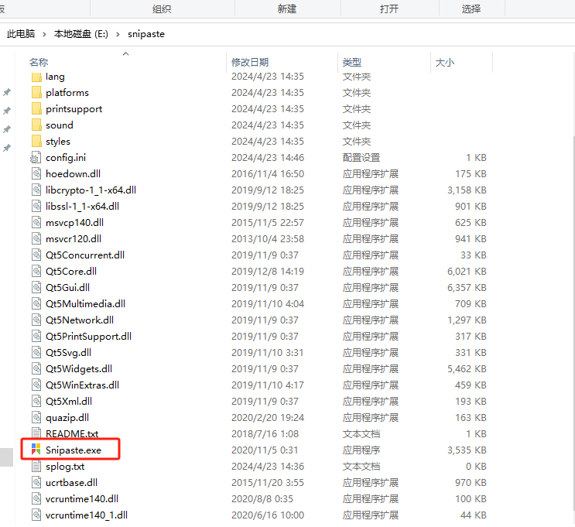
第二步：在“任务栏”找到它，点击右键，选中“首选项”进入，并进入“控制窗口”。
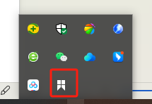
第三步：进入该窗口后，删除掉除了“截屏”和“贴图”的其他选项，并修改“截屏”和“贴图”这两个选项，“Ctrl+Q”和“Ctrl+W”是修改后的，自己方便即可。

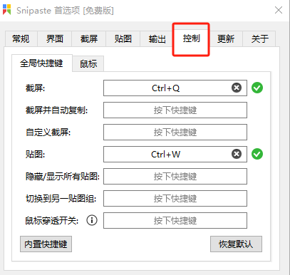
3.功能介绍
该软件可以实现将你的截图放在电脑显示屏上，“Ctrl+Q”是截屏操作，“Ctrl+W”是粘贴操作，粘贴后，双击即可删掉截图。

